Nem is, nem is azt a forgószelet nézi, Mely a hamvas útat véges-végig méri:

Túl a tornyon, melyet porbul rakott a szél, Büszke fegyver csillog, büszke hadsereg kél.

És amint sereg kél szürke por ködéből, Úgy kel a sohajtás a fiú szivéből;

Aztán csak néz, csak néz előre hajolva, Mintha szive-lelke a szemében volna.

„Szép magyar leventék, aranyos vitézek! Jaj be keservesen, jaj be búsan nézlek.

Merre, meddig mentek? Harcra? Háborúba? Hírvirágot szedni gyöngyös koszorúba?

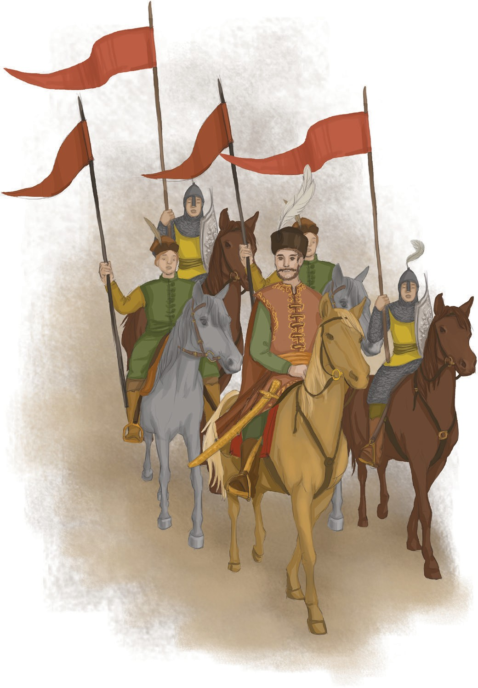Mentek-é tatárra? mentek-é törökre, Nekik jóéjszakát mondani örökre?

Hej! ha én is, én is köztetek mehetnék, Szép magyar vitézek, aranyos leventék!„

Ilyenforma Toldi Miklós gondolatja, Mely sovárgó lelkét mélyen szántogatja; S amint fő magában, amint gondolkodik, Szíve búbánatban összefacsarodik.

Mert vitéz volt apja: György is, álnok bátyja, A királyfi mellett nőtt fel, mint barátja;

S míg ő béresekkel gyüjt, kaszál egy sorban, Gőgösen henyél az a királyudvarban.

Itt van immár a had, Laczfi nádor hada, Itt kevély hadával Laczfi Endre maga; Délcegen megűli sárga paripáját,

Sok nehéz aranyhím terheli ruháját;

És utána nyalka, kolcsagos legények, Tombolván alattok cifra nyergü mének: Nézi Miklós, nézi, s dehogy veszi észbe, Hogy a szeme is fáj az erős nézésbe.

„Hé, paraszt! melyik út megyen itt Budára?” Kérdi Laczfi hetykén, csak amúgy félvállra; De Toldinak a szó szívébe nyilallik,

És olyat döbben rá, hogy kivűl is hallik.

„Hm, paraszt én!” emígy füstölög magában,

„Hát ki volna úr más széles e határban? Toldi György talán, a rókalelkü bátya, Ki Lajos királynál fenn a tányért váltja?